Панда 3 класс
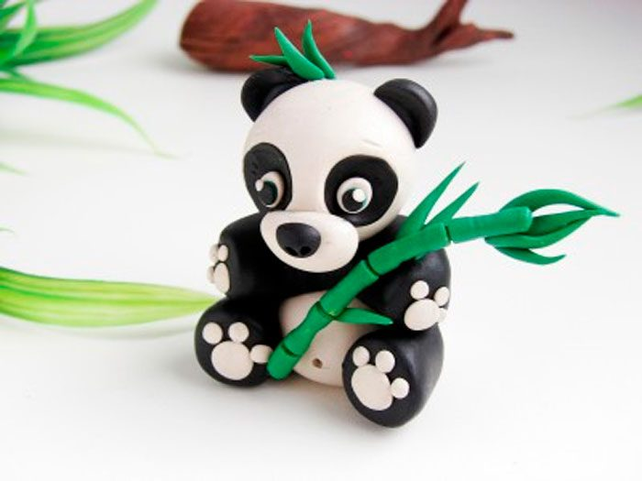
Вам понадобится: пластилин чёрного, белого и зелёного цвета, зубочистки, стеки.

Мастер-класс
2.Скатайте шарик из белого пластилина.
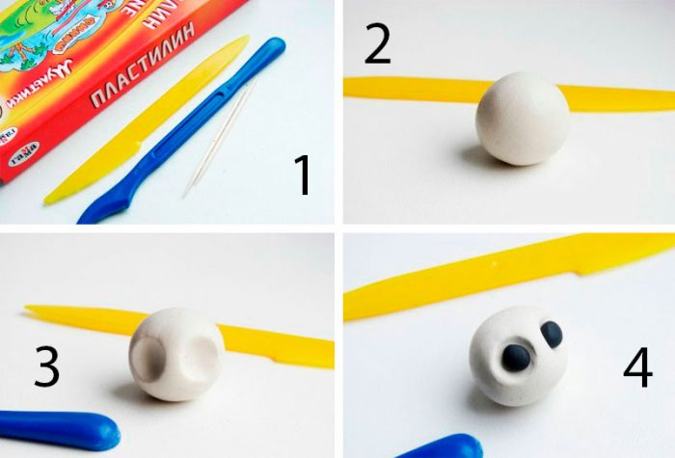
3.Продавите две ямки для глаз.
4.Скатайте шарики из чёрного пластилина, затем прикрепите и расплющьте их.
5.Скатайте плоский овал из белого пластилина и прикрепите его к нижней части головы.
6.Прикрепите чёрный носик.
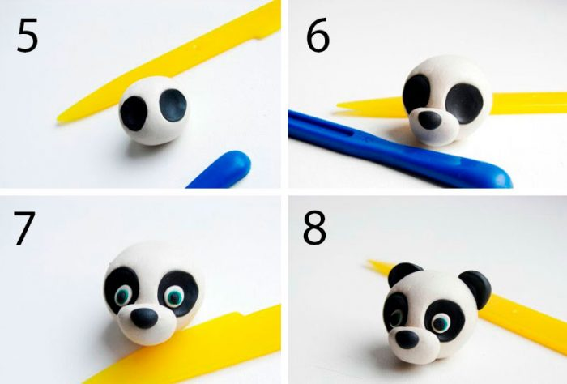
7.Слепите глазки из белого, зелёного и чёрного пластилина, затем прикрепите их.
8.Слепите чёрные ушки и прикрепите их к верхней части головы.
9.10.Скатайте валик из чёрного пластилина, сплющьте его в центре и загните кончики.
11.Скатайте шар из белого пластилина и приклейте его к чёрной заготовке.Соедините заготовку и голову, используя зубочистку.
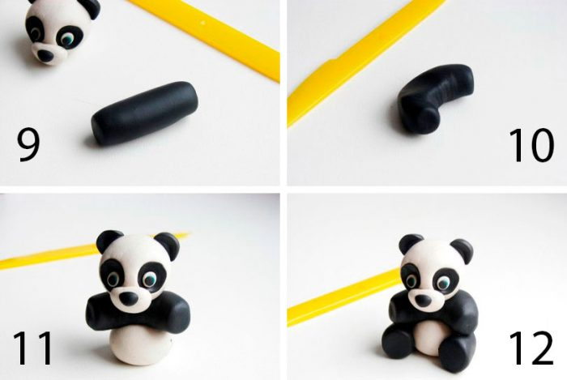
12.Слепите и прикрепите чёрные нижние лапки.
13.Скатайте шарики из белого пластилина и прикрепите их в качестве подушечек на лапки.
14.Нарисуйте бровки зубочисткой.
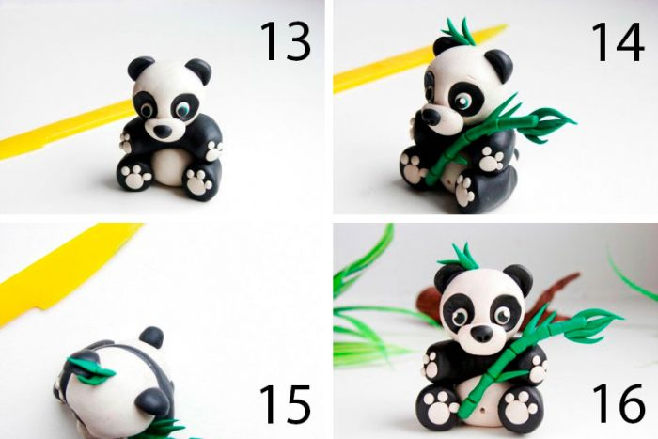
15.Скатайте шарик из чёрного пластилина и прикрепите его на место хвостика.
16.Слепите бамбуковую палочку из зелёного пластина и закрепите на теле пандочки.
Панда из пластилина готова! Желаю творческих успехов и жду фото !

